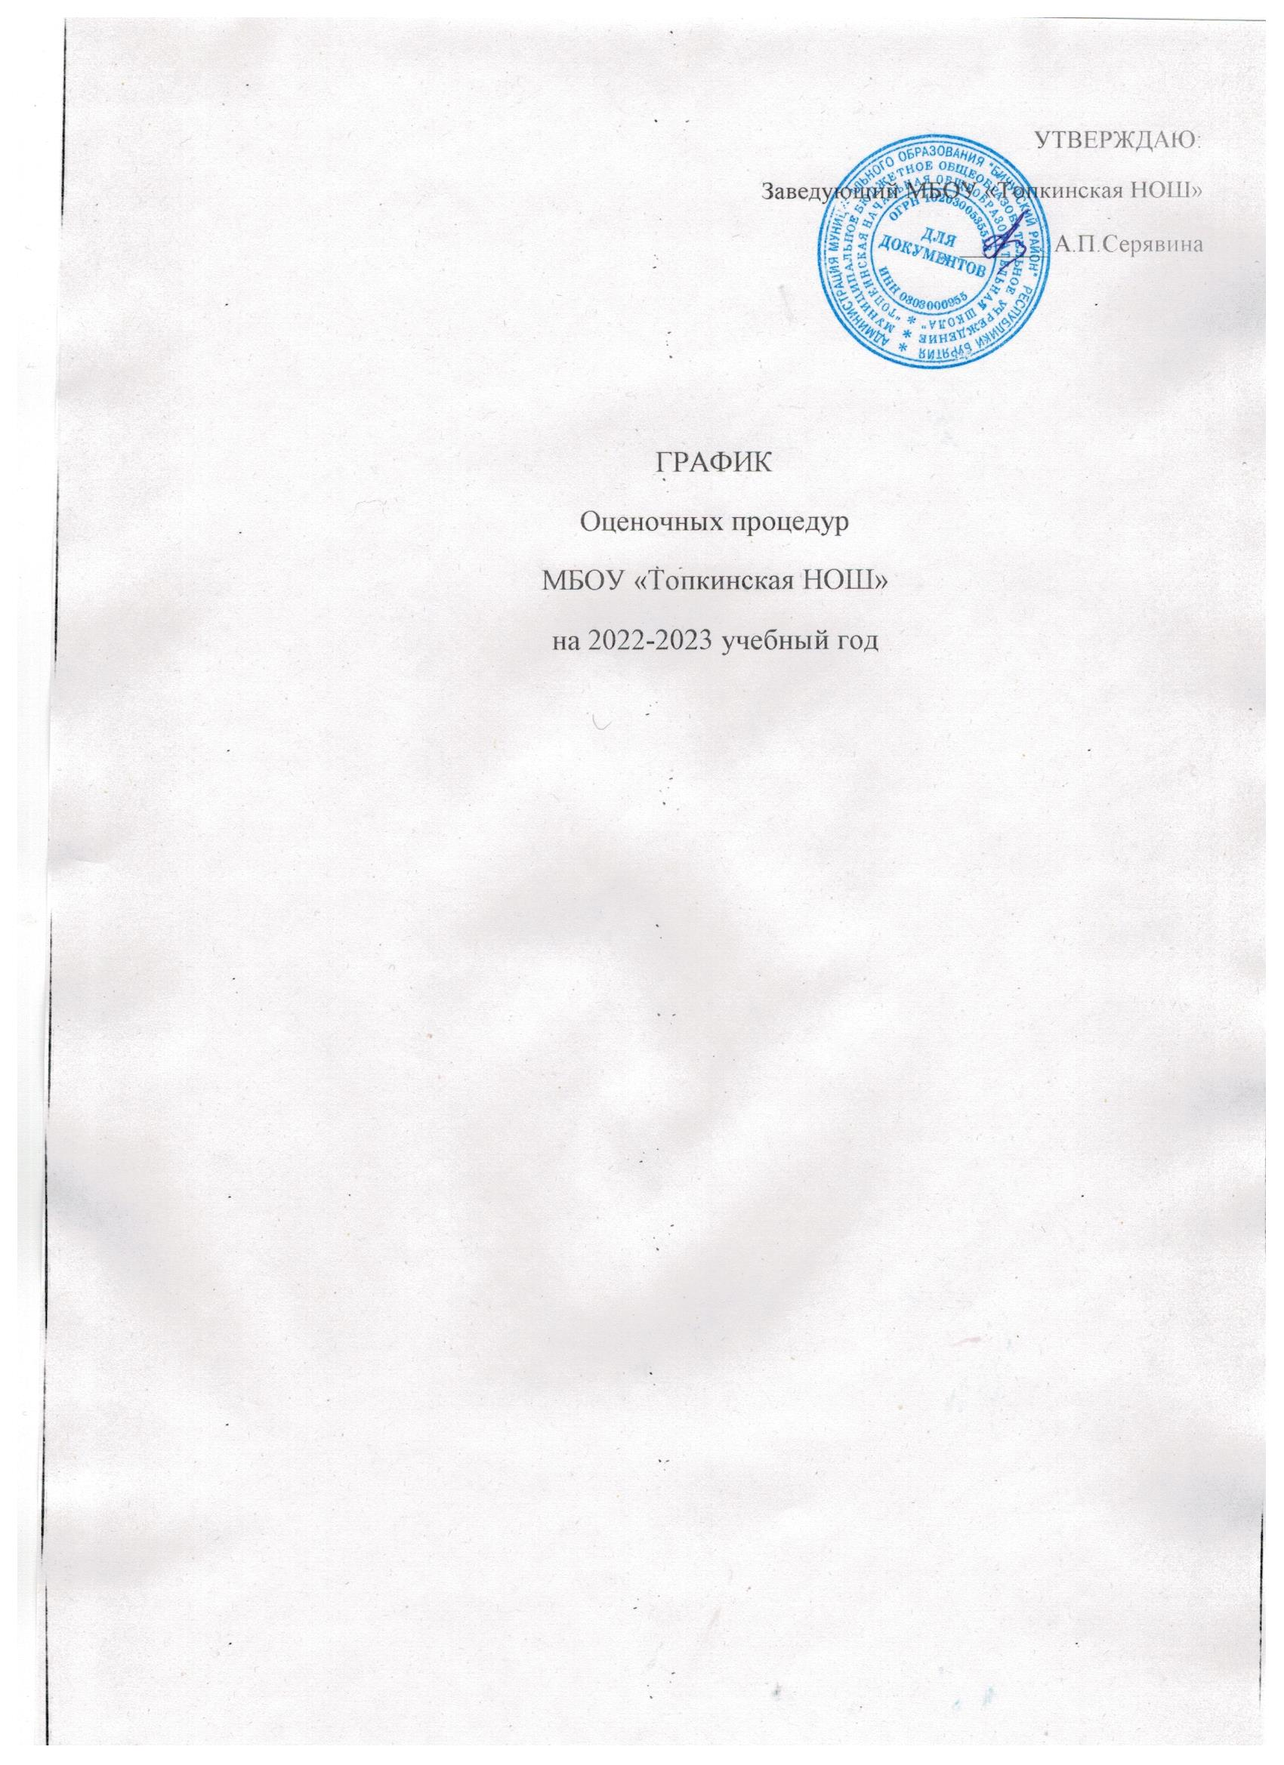

УТВЕРЖДАЮ:

Заведующий МБОУ «Топкинская НОШ»

_______ А.П.Серявина

ГРАФИК

Оценочных процедур

МБОУ «Топкинская НОШ»

на 2022-2023 учебный год

|  |  |  |  |  |
| --- | --- | --- | --- | --- |
| Уровень | предмет | количество | класс | форма |
| школьный | Русский язык | 1 | 1 | Контрольный диктант(за год) |
| школьный | математика | 1 | 1 | Итоговая контрольная работа (за год) |
| школьный | Окружающий мир | 1 | 1 | итоговая контрольная ( за год) |
| школьный | Литературное чтение | 1 | 1 | итоговая контрольная ( за год |
| школьный | Русский язык | 19 | 2-3 | Контрольное списывание  Контрольный диктант  Проверочная работа  Словарный диктант  Итоговая контрольная работа |
| школьный | математика | 14 | 2-3 | контрольная работа  математический диктант  проверочная работа  тесты |
| школьный | Окружающий мир | 5 | 2-3 | контрольная работа  проверочная работа  тесты |
| школьный | Литературное чтение | 5 | 2-3 | контрольная работа  проверочная работа  тесты |
| школьный | Технология | 2 | 2-3 | Контрольная работа за полугодие |
| школьный | музыка | 2 | 2-4 | Контрольная работа за полугодие |
| школьный | изо | 2 | 2-3 | Контрольная работа за полугодие |
| школьный | физкультура | 2 | 2-3 | Сдача нормативов  тесты |
| Федеральный | Всероссийские проверочные работы  Согласно расписания | 3 | 4 | ВПР |
| школьный | Русский язык | 20 | 4 | Контрольное  списывание  Контрольный диктант  Проверочная работа  Словарный диктант  Итоговая контрольная работа  Проверочная работа |
| школьный | математика | 14 | 4 | контрольная работа  математический диктант  проверочная работа  тесты |
| школьный | Окружающий мир | 5 | 4 | контрольная работа  проверочная работа  тесты |
| школьный | Литературное чтение | 5 | 4 | контрольная работа  проверочная работа  тесты |
| школьный | Технология | 2 | 4 | Контрольная работа за полугодие |
| школьный | музыка | 2 | 4 | Контрольная работа за полугодие |
| школьный | изо | 2 | 4 | Контрольная работа за полугодие |
| школьный | физкультура | 2 | 4 | Сдача нормативов  тесты |